2. Tisková zpráva projektu
Tvořivý učitel – interaktivní výuka na ZŠ
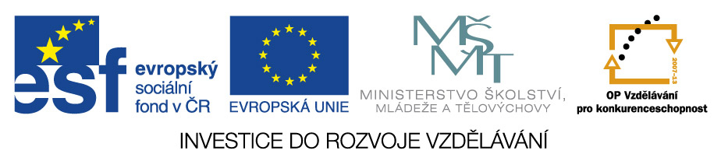

ZŠ Krásovy Domky Pelhřimov úspěšně ukončila první rok realizace projektu Tvořivý učitel – interaktivní výuka na ZŠ.

Kurzy DVPP
V prvním roce projektu bylo uspořádáno 8 vzdělávacích kurzů zaměřených na interaktivní činnostní výuku a 2 kurzy v rámci prázdninové letní školy.
Kurzy absolvovalo celkem 205 účastníků z cílové skupiny učitelé 1. a 2. stupně ZŠ. Kurzy byly zaměřené na rozvoj výuky matematiky, fyziky, prvouky, přírodovědy a českého jazyka.
Jak učitelé praxe potvrzují, je šířená metodika tzv. činnostního učení s interaktivní tabulí skutečně velmi efektivní. Žáky baví, umožňuje jejich aktivní zapojení do výuky, rozvoj kompetencí, předání učiva a dosahování úspěchu jak žáky, tak učiteli. S výbornými výsledky je vyzkoušená v praxi několika desítek škol ze sítě 750 partnerských tvořivých škol.

Materiály do výuky
Během prvního roku realizace byly rovněž vytvářeny nové metodické materiály - 4 CD obsahující interaktivní přípravy určené pro činnostní výuku matematiky s interaktivní tabulí v 1. - 9. ročníku. Přípravy jsou vytvářeny paralelně v programech SMART Notebook a Active Studio.

Jedná se o takové metody, kdy je interaktivní systém využit pro nabídku činností, motivaci žáků, zadání činností, názor a následnou zpětnou vazbu, a to při současném aktivním zapojení všech žáků do výuky prostřednictvím individuálních didaktických pomůcek v jejich rukách.

Produkty obsahují analogicky se rozvíjející interaktivní postupy od 1. po 9. ročník, které umožní výuku přizpůsobovat aktuálnímu stupni žákovských dovedností a postupně zvyšovat náročnost postupů tak, aby se plynule rozvíjely klíčové dovednosti a kompetence žáků. V materiálech jsou zapracované nejlepší zkušenosti učitelů z praxe.

Zpětná vazba
Evaluace kvality vzdělávacích programů a šířených dobrých zkušeností probíhá průběžně formou dotazníkového šetření na konci každého kurzu a formou on-line dotazníku zaslaného později všem absolventům.
Z dotazníků vyplývá, že se všechny kurzy setkaly s vysoce pozitivními ohlasy. Účastníci si cení především jejich praktický obsah a skutečnost, že lektory kurzů jsou výhradně aktivní učitelé z praxe. Za nejcennější považují soubory vybraných činnostních postupů a dalších praktických nápadů z oblasti aktivního učení.
Z on-line dotazníku vyplývá, že:
- 66% absolventů zařadilo do své praxe všechny nebo většinu předávaných postupů a dalších 16% absolventů přibližně polovinu těchto postupů,
- 93% absolventů potvrdilo, že předávané postupy umožňují aktivní zapojení všech žáků do výuky
- 95% učitelů potvrdilo, že postupy umožňují smysluplné předávání učiva,
- 86% absolventů je toho názoru, že předávané postupy umožňují plynulý rozvoj klíčových kompetencí,
- 93% považuje předávané metody výuky za efektivní.

Závěr
Všechny vzdělávací akce projektu jsou vzhledem podpoře ESF ZDARMA. Zahájení nového kola kurzů proběhne v průběhu března 2014. Termíny naleznete na stránkách www.krasovy-domky.cz.

Projekt Tvořivý učitel – interaktivní výuka na ZŠ je spolufinancován Evropským sociálním fondem a státním rozpočtem České republiky.
Doba realizace projektu: 1. 4. 2013 – 31. 1. 2015
Reg. č. projektu: CZ.1.07/1.3.50/02.0003
Realizátor projektu: ZŠ Krásovy Domky, Pelhřimov

